Verwerkingsopdracht; Biologische producten en hun kenmerken
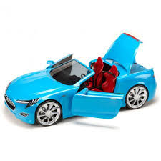
Doel
Auto’s hebben productkenmerken zoals kleur, inhoud van de laadruimte, motorinhoud enzovoort. Ook biologische producten hebben product kenmerken.

Na het maken van deze opdracht kun je:
- De productkenmerken van een aantal biologisch gekweekte rassen noemen en aanwijzen.

Oriëntatie
Bekijk een aantal websites met informatie over productkenmerken van enkele biologisch gekweekte rassen. Maak een fotocollage over de productkenmerken met de foto’s die je vindt op deze sites. Laat de fotocollage zien in het lokaal en geef een mondelinge toelichting aan je studiegenoten.

Uitvoering
Maak op je laptop een lijst van minstens vijftien productkenmerken en groepeer deze zoveel mogelijk.
Motiveer de wijze waarop je de kenmerken groepeert.

Afsluiting
Bespreek het werk met je docent. Bedenk naar aanleiding van deze bespreking twee toetsvragen over productkenmerken van biologische producten. Lever deze ter controle bij je docent in.

Toetsvragen:

1.

2.

Verwerkingsopdracht; Marktontwikkeling

Doel

Een goede of slechte marktontwikkeling kan bepalend zijn of de teler zijn bedrijf wel of niet zal uitbreiden.
Na het maken van deze opdracht:
- Weet je hoe de markt voor jouw sector zich ontwikkelt.

Oriëntatie
Beantwoord de volgende vragen met ja of nee. Je hoeft hier nog geen toelichting te geven, maar alleen aan te geven wat je denkt. Je weet namelijk al meer over marktontwikkeling dan je denkt.

- Heeft de milieuwetgeving invloed op de ontwikkeling van de producten in jouw sector?
- Heeft de technologische vooruitgang in de gangbare landbouw invloed op jouw sector?
- Zal het aandeel van biologisch gekweekte producten in de toekomst stijgen?
- Zijn er delen in Nederland waar de marktontwikkeling anders verloopt dan elders?
- Heeft de pers invloed op de marktontwikkeling?

Uitvoering
Zoek in een vakblad, boek of internet op wat de huidige marktontwikkeling is voor jouw sector. Maak hier een verslag van (maximaal drie A4).

Afsluiting
Stel je voor dat je op een beurs staat om jouw product te promoten. Enkele klasgenoten spelen beursbezoekers die hun twijfels hebben bij de mogelijkheden van de biologische landbouw. Jij probeert hen met argumenten enthousiast te maken voor de jouw product.


Verwerkingsopdracht: Technologie in de tuinbouw

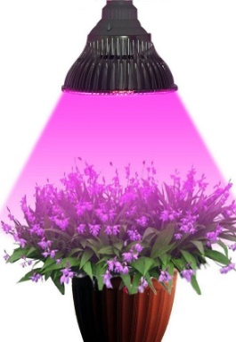
Doel
Ieder agrarisch bedrijf maakt gebruik van nieuwe technologische
ontwikkelingen. Welk type machine wordt gebruikt voor de onkruidbestrijding, hangt niet alleen af van het soort onkruid, maar ook van de grondsoort.

Na het maken van deze opdracht kun je:
- Een overzicht geven van de nieuwe technologische ontwikkelingen.

Oriëntatie
Je weet meer dan je denkt. Probeer de volgende vragen te beantwoorden met de kennis die je al hebt.
Welke werktuigen voor de onkruidbestrijding ken je?
Welke werktuigen voor het aanleggen van teeltbedden ken je?
Welke satelliet gestuurde trekkers ken je?
Bespreek de antwoorden met je studiegenoten.


Uitvoering
Vorm een groepje van twee of drie leerlingen en maak een folder van e en satelliet gestuurde trekker, van een teeltbedwerktuig of van een schoffelwerktuig. In de folder staat niet alleen het merk van de machine, maar ook hoe de machine werkt, wat de voordelen zijn, hoeveel die kost enzovoort. Plak er zo mogelijk foto’s en/of
tekeningen bij. Kijk daarvoor op internet of in de vakbladen.

Afsluiting
Lever de folder ter beoordeling bij je docent in.

